Лабораторная работа 7

Гайнуллин Максим

Содержание

# 1 Цель работы

Освоить арифметические инструкции языка ассемблера NASM.

# 2 Выполнение лабораторной работы

ШАГ1 Создал каталог для программам лабораторной работы No 7, перешел в него и создал файл lab7-1.asm (рис. 1)

ШАГ2 Ввел в файл lab7-1.asm текст программы из листинга 7.1 (рис. 2)

ШАГ3 Создал исполняемый файл и запустил его (рис. 3)

ШАГ4 Исправил текст программы (Листинг 1) (рис. 4)

ШАГ5 Создал исполняемый файл и запустил его (рис. 5)

ШАГ6 Создал файл lab07, ввел в него текст программы из листинга 7.2, а также создал исполняемый файл и запустил его (рис. 6)

ШАГ7 Заменил строки аналогично предыдущему примеру (рис. 7)

ШАГ8 Создал исполняемый файл и запустил его (рис. 8)

ШАГ9 Заменил функцию iprintLF на iprint и увидел другой результат (рис. 9)

ШАГ10 Создал файл lab7-3.asm в каталоге ~/work/arch-pc/lab07 (рис. 10)

ШАГ11 Ввел текст программы в файл из листинга 7.3 (рис. 11)

ШАГ12 Создал исполняемый файл и запустил его, увидел результат (рис. 12)

ШАГ13 Изменил текст программы для вычисления выражения (4*6+2)/5 (рис. 13)

ШАГ14 Создал исполняемый файл и проверил его работу (рис. 14)

ШАГ15 Создал файл variant.asm в каталоге ~/work/arch-pc/lab07 (рис. 15)

ШАГ16 Ввел в файл текст программы из листинга 7.4 (рис. 16)

ШАГ17 Создал исполняемый файл и запустил его, проверил работу (рис. 17)

САМОСТОЯТЕЛЬНАЯ РАБОТА ШАГ1 Написал программу для вычисления выражения из моего варианта 1 (рис. 18)

ШАГ2 Проверил её работу, подставив значения х1=1 и х2=10 (рис. 19)

ОТВЕТЫ НА ВОПРОСЫ 1)Какие строки листинга 7.4 отвечают за вывод на экран сообщения ‘Ваш вариант:’? Ответ: mov eax, msg call,sprintLF 2)Для чего используется следующие инструкции? nasm mov ecx, x mov edx, 80 call sread? Ответ: данные инструкции используются для ввода переменной икс с клавиатуры и сохранения введеных данных 3)Для чего используется инструкция “call atoi”? Ответ: данная инструкция используется для преобразования кода переменной ASCII в число 4)Какие строки листинга 7.4 отвечают за вычисления варианта? Ответ: mov ebx, 20 div inc edx 5)В какой регистр записывается остаток от деления при выполнении ин- струкции “div ebx”? Ответ: в регистр ebx 6)Для чего используется инструкция “inc edx”? Ответ: для увеличения значения edx на 1 7)Какие строки листинга 7.4 отвечают за вывод на экран результата вычислений? Ответ: mov eax, edx call iprintLF

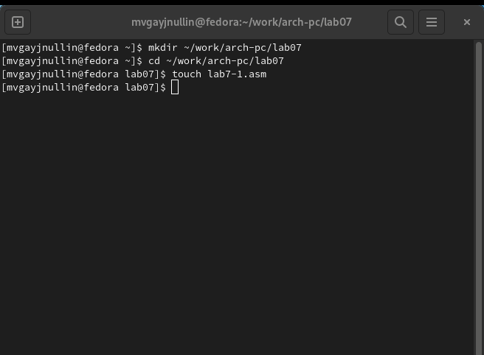

Рис. 1: Создание файла lab7-1.asm

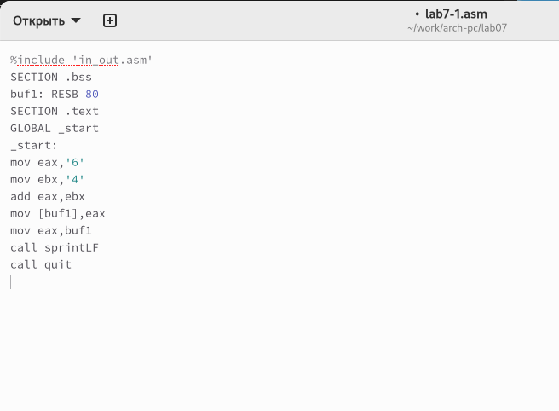

Рис. 2: Программа из листинга 7.1

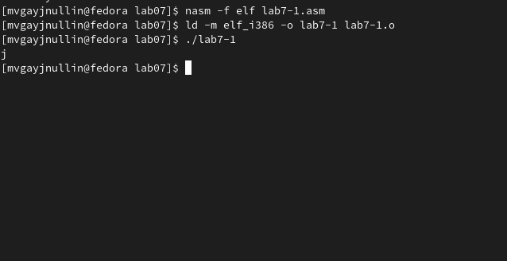

Рис. 3: Запуск исполняемого файла

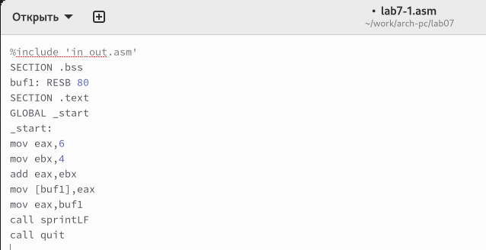

Рис. 4: Исправление текста программы

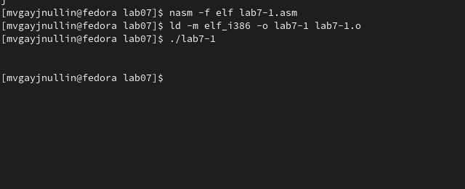

Рис. 5: Запуск исполняемого файла

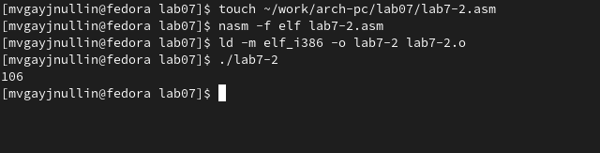

Рис. 6: запуск исполняемого файла из листинга 7.2

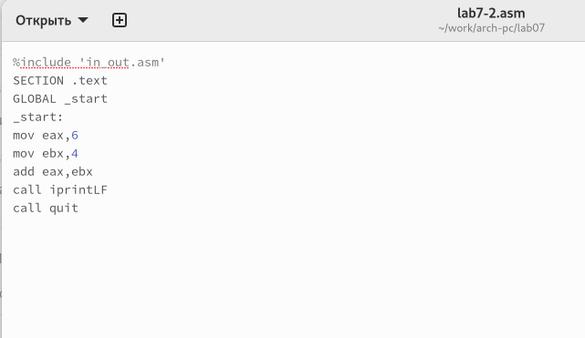

Рис. 7: Замена строки

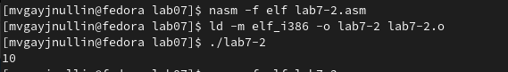

Рис. 8: Создание и запуск исполняемого файла

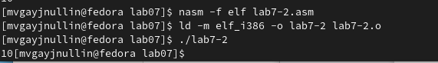

Рис. 9: Замена функции

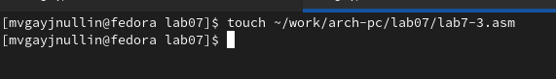

Рис. 10: Создание файла lab7-3.asm

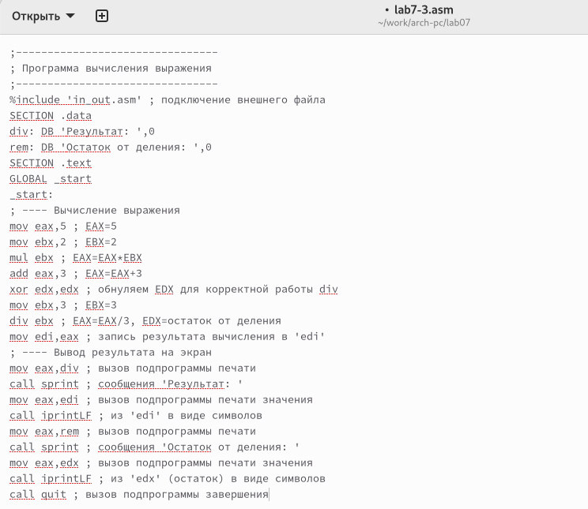

Рис. 11: Введение текста из листинга 7.3

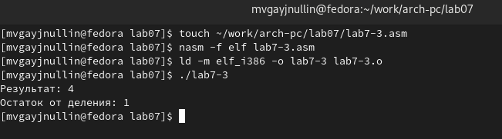

Рис. 12: Создание исполняемого файла

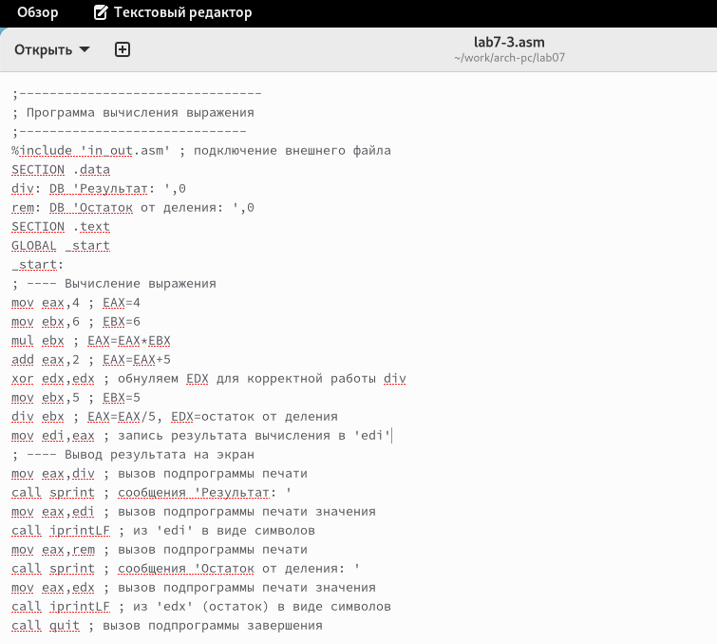

Рис. 13: Исправление текста программы для вычисленя

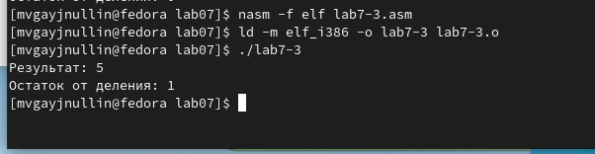

Рис. 14: Проверка работы

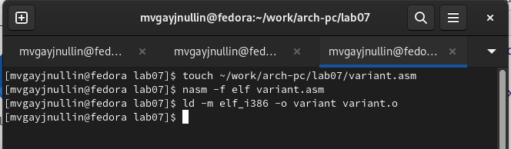

Рис. 15: Создание файла variant.asm

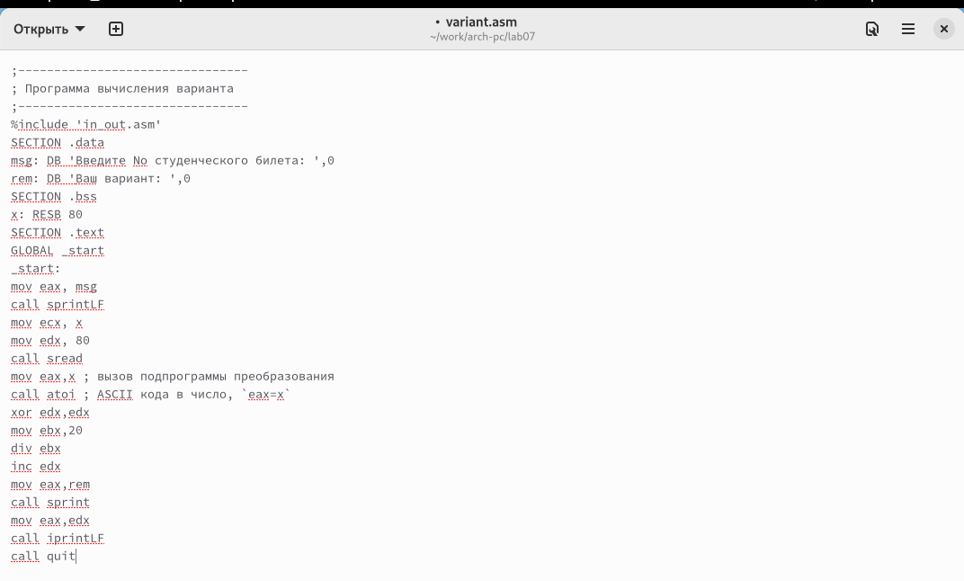

Рис. 16: Введение текста из листинга 7.4

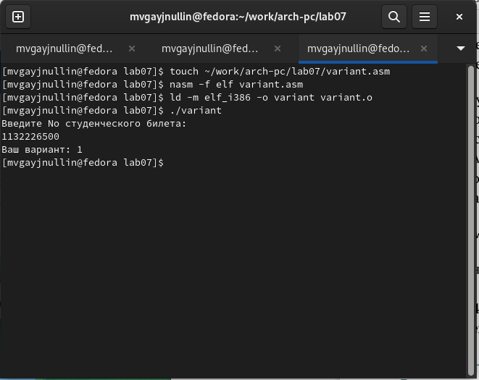

Рис. 17: Проверка работу

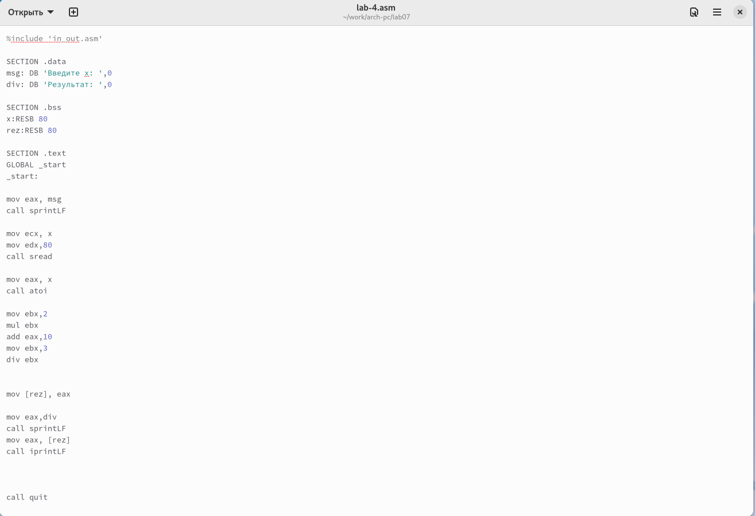

Рис. 18: Написание программы для вычисления выражения

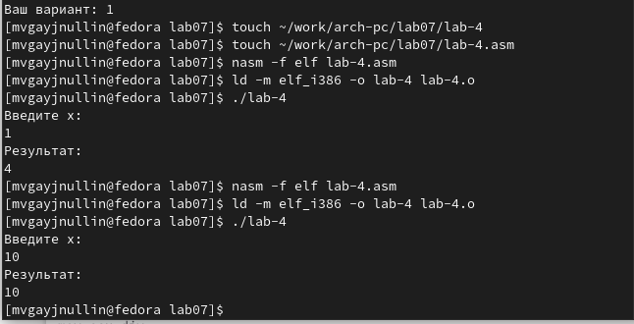

Рис. 19: Подставление значений

# 3 Выводы

В результате проделанной работы я освоил арифметические инструкции языка ассемблера NASM.